Winword: Autoersetzen

Bei der Eingabe von drei Minuszeichen am Anfang einer Zeile ersetzt WinWord diese in den Standardeinstellungen mit einem Rahmen um den Absatz. [Anmerkung: Nächste Zeile wurde als drei Minuszeichen eingegeben.]

Wenn Sie diesen Strich entfernen wollen, müssen Sie in der Menüzeile den Eintrag „Format“ „Rahmen und Schattierung ...“ anwählen.

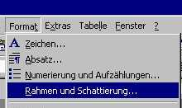

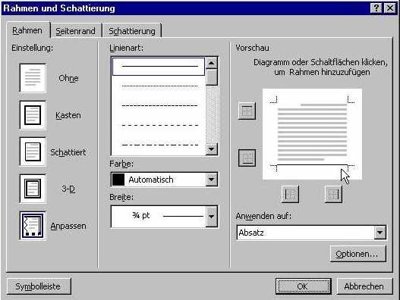
Sie sehen (wenn sich der Mauszeiger (Cursor) im entsprechenden Abschnitt befindet), dass am unteren Rand des Abschnittes ein Strich (der weiße Pfeil im Bild zeigt darauf) gezogen wurde. Wenn Sie darauf klicken, verschwindet dieser Strich im Dokument auch.

Dieses Verhalten können Sie WinWord abgewöhnen, wenn Sie in der Menüzeile den Eintrag „Extras“ „AutoKorrektur...“ und im auftauchen Dialogbildschirm den Reiter „AutoFormat während der Eingabe“ anwählen. 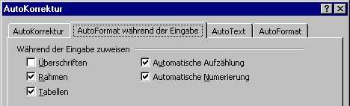Wenn Sie das Häkchen beim Rahmen entfernen, wird WinWord bei der nächsten Eingabe von drei Minuszeichen am Zeilenanfang keinen Rahmen mehr erzeugen.

